# 梯度压测接口性能瓶颈分析

1、压测接口：<http://47.99.92.40/:9001/spu/goods/10000005620800>

预计接口响应时间：22ms

响应数据包：3.8KB

发送请求数据包：0.421KB

1. 压测配置

情景1：模拟低延迟场景压测，用户访问接口并发逐渐增加的过程。

预计接口响应时间为22ms

线程梯度：5、10、15、20、25、30、35、40个线程

循环请求次数：5000次

时间设置：1s

断言设置：响应时长超过3s，响应状态码不为20000，则为无效请求

1. 机器环境

应用服务配置：4C8G

外网带宽：29Mbps（峰值）

内网带宽：100Mbps

集群规模：单节点

服务版本：V1.0

数据库服务器配置：4C8G

1. 配置监听器

聚合报告：添加聚合报告

查看结果树：添加查看结果树

活动线程数：压力机中的活动线程数

TPS统计分析：每秒事务数

RT统计分析：响应时间

后置监听器：将压测信息传输到influxDB库中，在Grafana视图中展现

压测监控平台：

JMeter Dashboard

Mysql服务器：内存、网络、磁盘、系统负载情况

应用服务器：内存、网络、磁盘、系统负载情况

1. 性能瓶颈分析

梯度压测样本数据：

线程数5：循环5000次，共2.5万个样本

线程数10：循环5000次，共5万个样本

线程数15：循环5000次，共7.5万个样本

线程数20：循环5000次，共10万个样本

线程数25：循环5000次，共12.5万个样本

线程数30：循环5000次，共15万个样本

线程数35：循环5000次，共17.5万个样本

线程数40：循环5000次，共20万个样本

聚合报告：

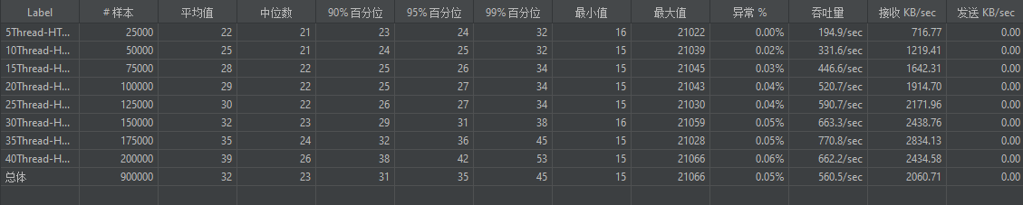

Active Threads

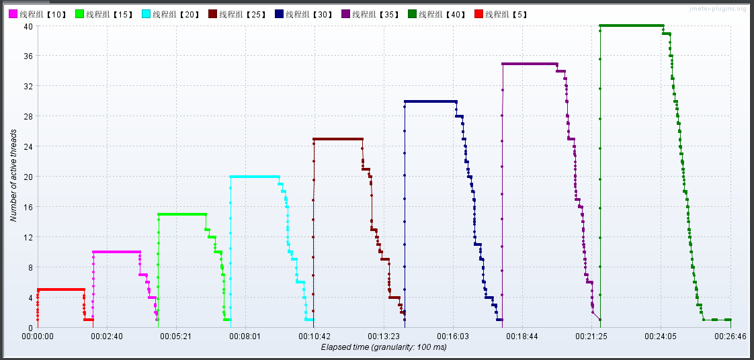

RT

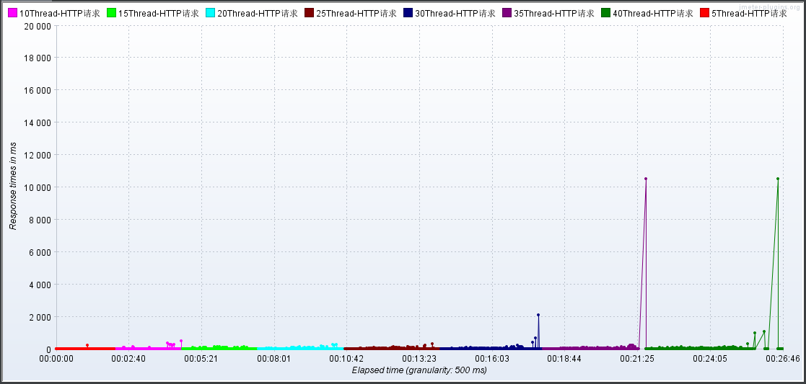

TPS

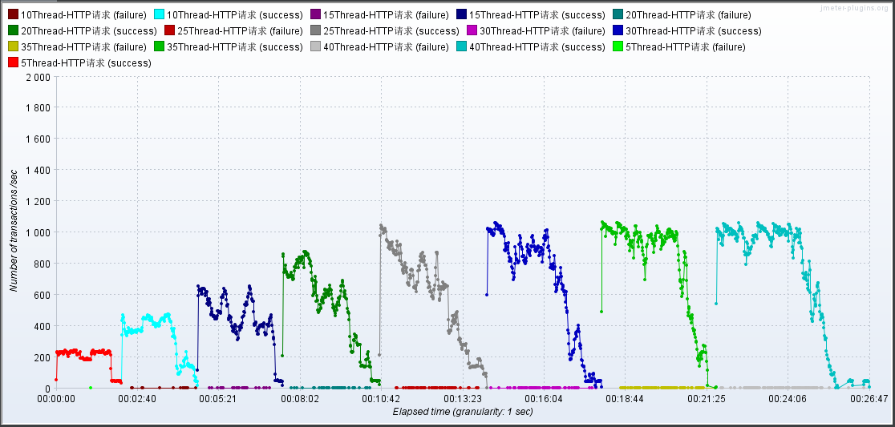

压测监控平台与JMeter结果一致

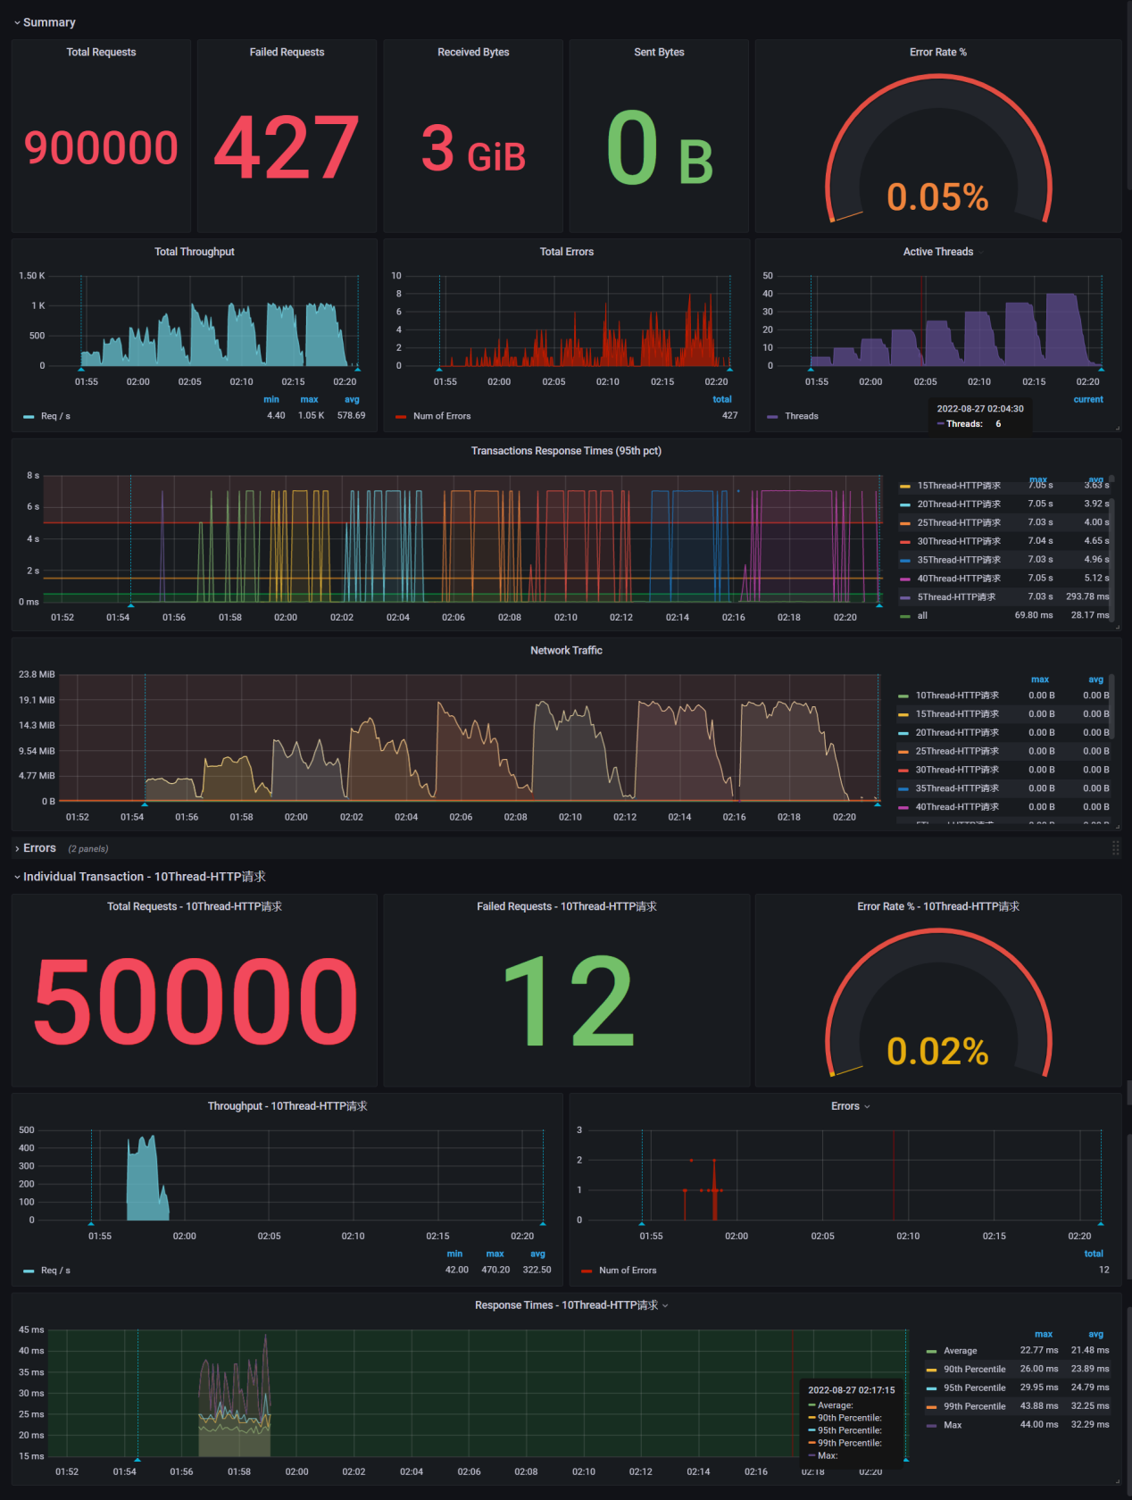

压测中服务器监控指标

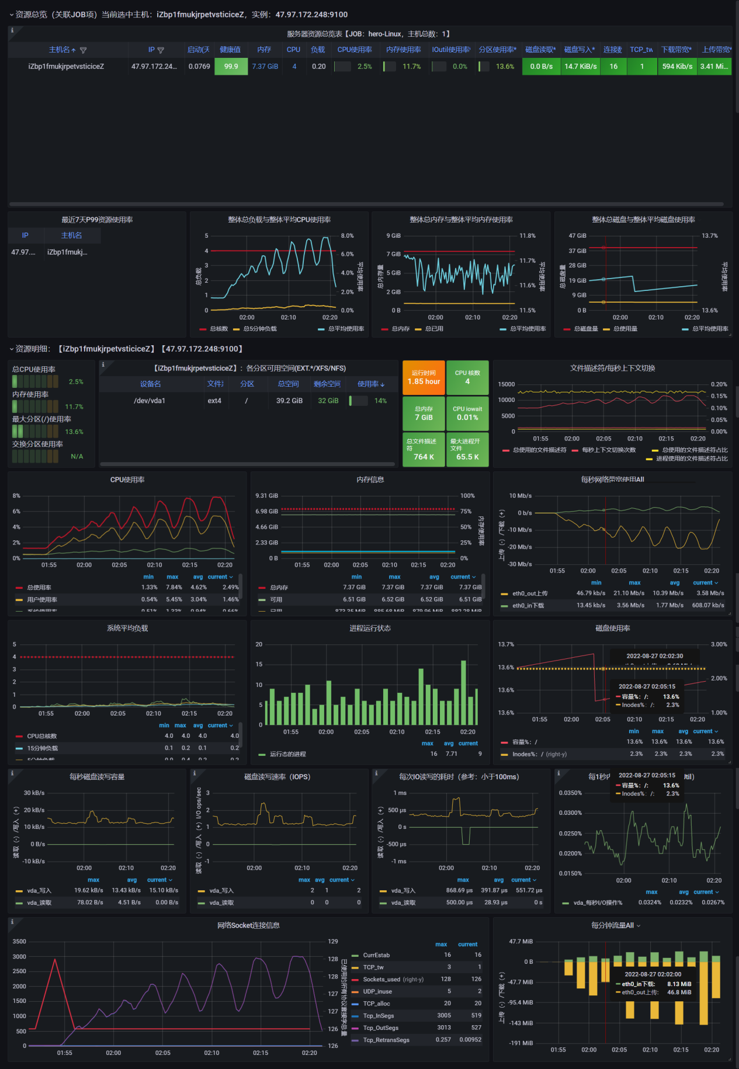

结论：

随着压力的上升，TPS基本维持在500-600左右不再增加，接口的P99响应时长在缓慢增长，并且偶尔伴随着异常的出现。

Cpu使用率低、内存占用低、带宽占用低，上传带宽低，说明是外网带宽低导致TPS上不去，瓶颈在带宽。

优化方案：

提升带宽，改用内网压测，内网带宽100Mbps。

优化带宽后的压测结果：

聚合报告：

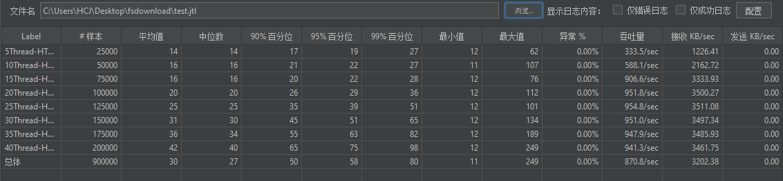

应用服务：

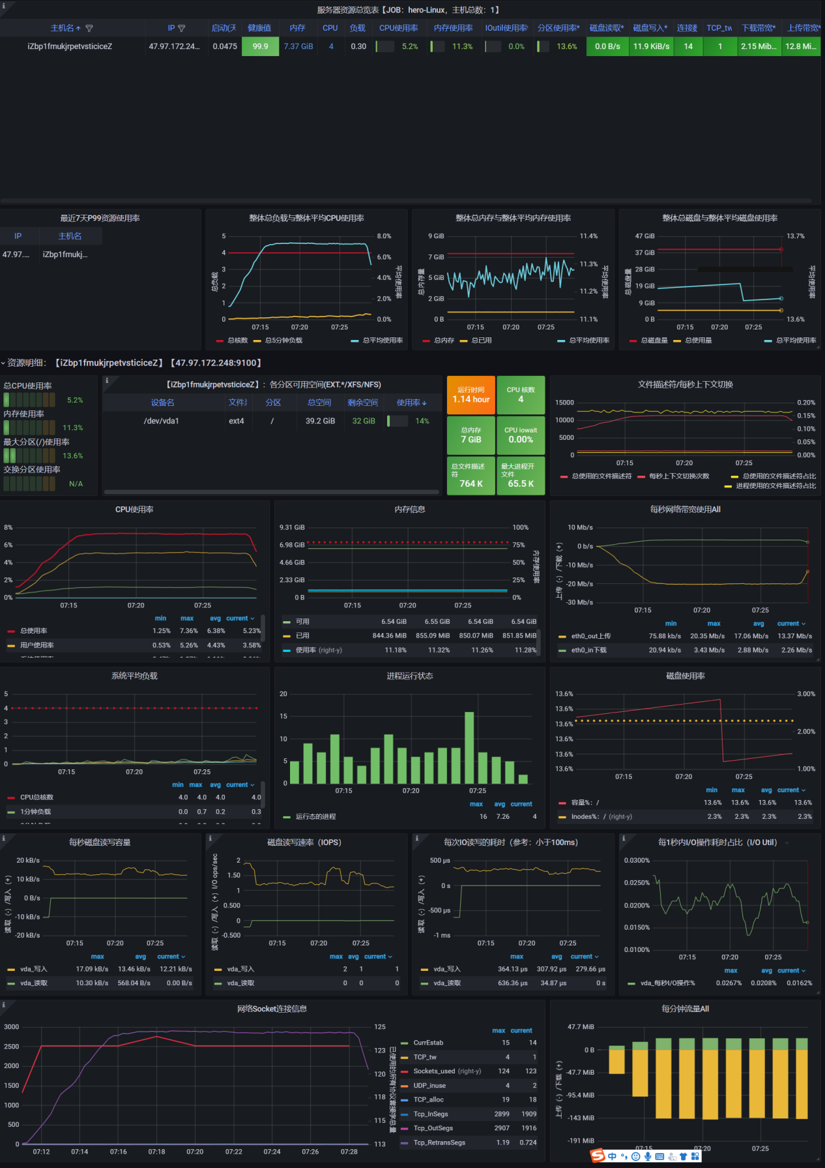

Apache JMeter Dashboard

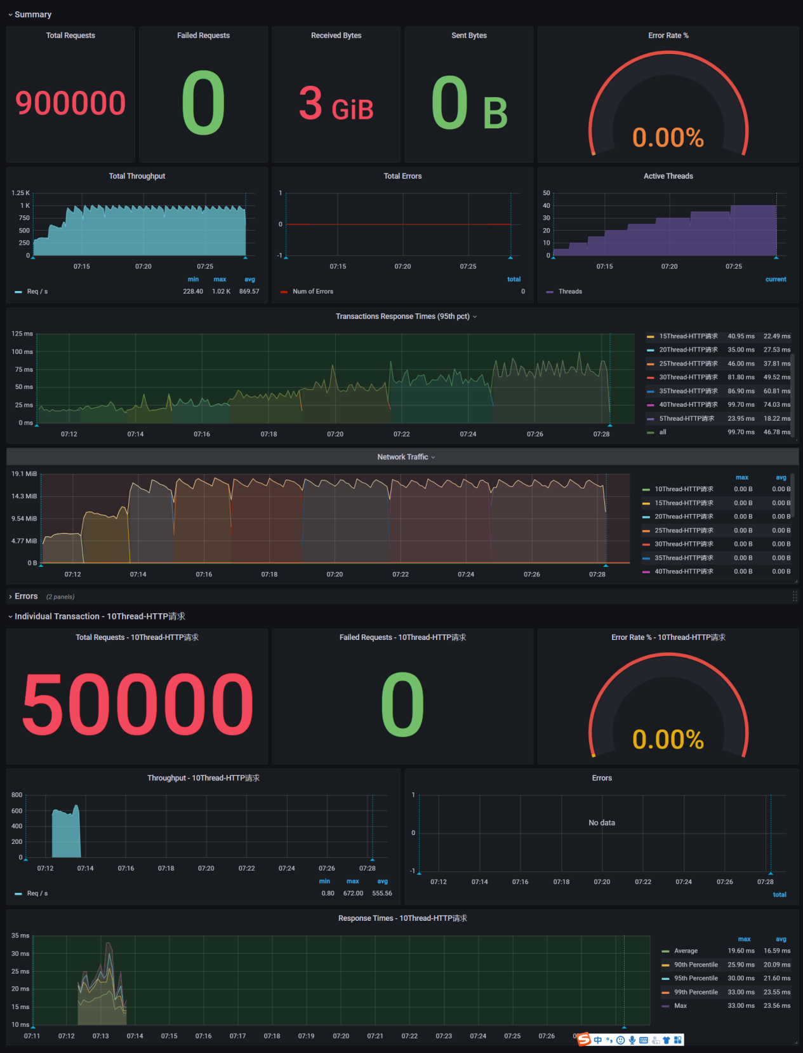

JMeter Dashboard

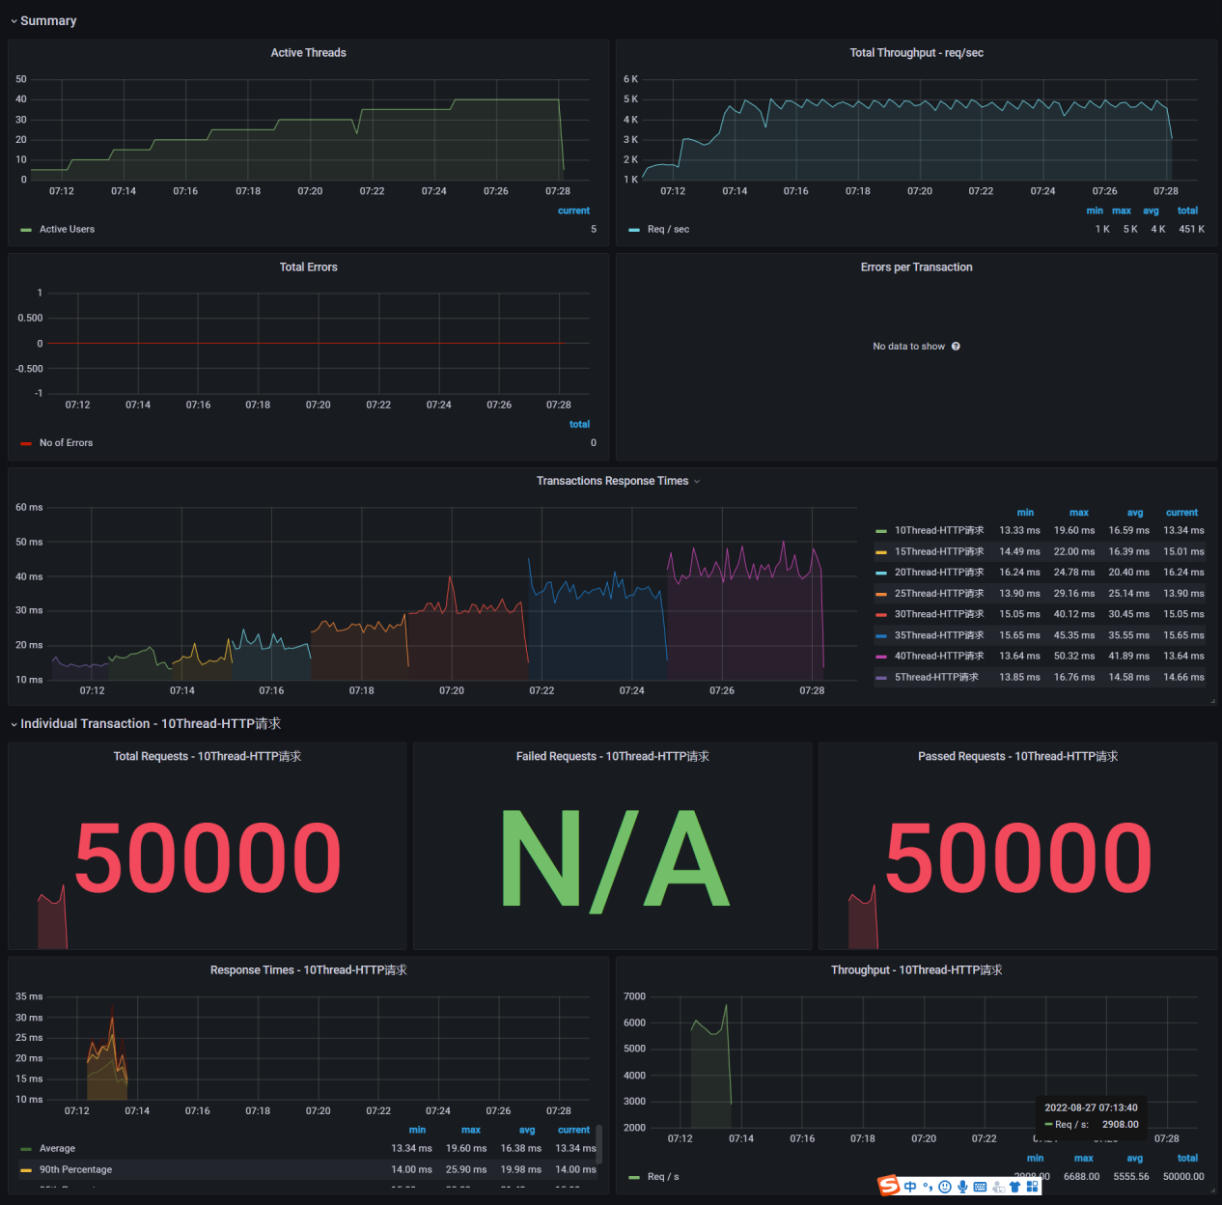

结论：

优化之后，TPS有明显的大幅上升，响应时间最大值下降，并且无异常。但是RT在TPS峰值之后开始激增，系统负载、CPU、内存等正常，说明跟服务器配置关系不大，带宽已经提升，说明瓶颈在接口数据包大小。